ЛГУ-71 |  | Контейнерная площадка «Бункер» на 6 баков
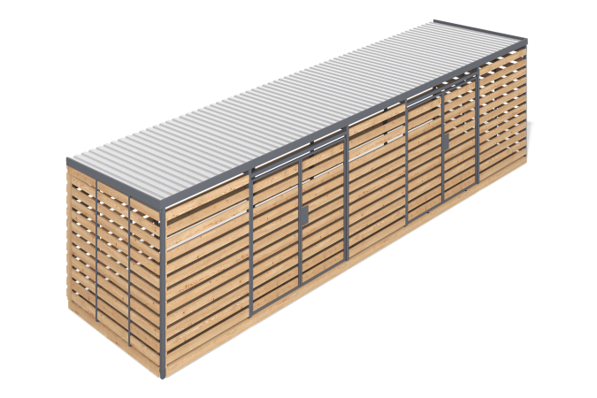

Размеры, мм: | 2530x9400x2530 | Вес, кг: | 1175
Характеристики материалов
Материалы: металл, сосна.
Комплектация: бак – 6 шт.
Контейнерная площадка «Бункер» представляет собой конструкцию для размещения шести баков. Каркас выполнен из металлических элементов, окрашенных порошковой краской. В конструкции используются деревянные элементы из сосны для усиления и декоративной отделки.

